**今日动态**

**2月19日 星期三 晴**

1. **入园情况：**

今日来园29位小朋友。没有小朋友请假。

**2.区域活动**

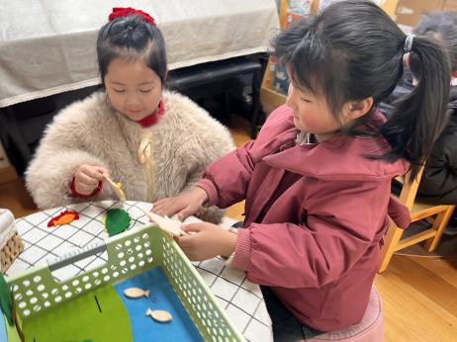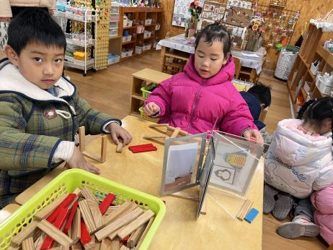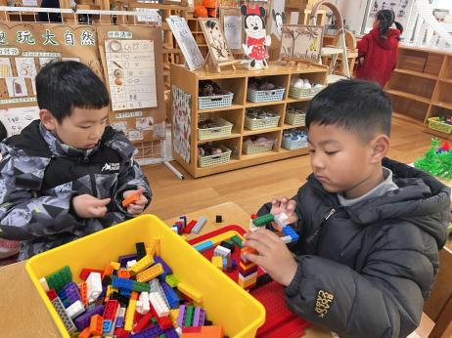

**桌面建构区**

王熙程和孙浩燃两位小朋友在玩乐高积木。

**桌面建构区**

蒋乐宇和袁艺晗两位小朋友在玩阿基米德积木。

**图书区**

尚子晴和付艺彤两位小朋友在讲小猫钓鱼的故事。

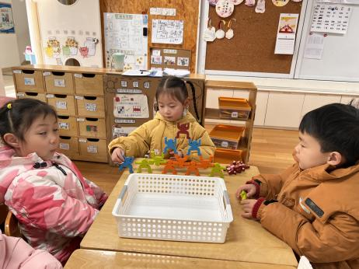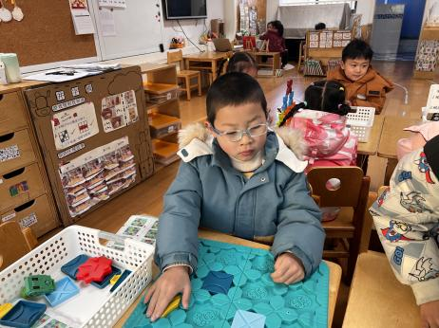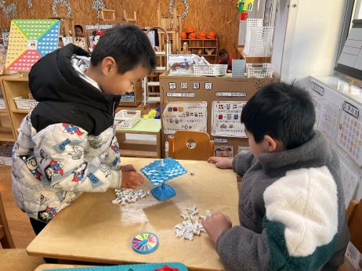

**益智区**

夏天和谭晨成两位小朋友在玩平衡太空人。

**益智区**

姜悦宸小朋友在给恐龙设计路线。

**益智区**

陆可、芮江媛、张苏锦三位小朋友在玩猴子叠叠乐。

**3.集体活动**

值日生就是在一日生活中为大家做一些力作能及事的人。值日生不仅要为大家做事，而且要把事情做好。值日生工作不仅能提高幼儿的做事的能力，还能培养幼儿的责任感和集体意识。大班的值日生工作是幼儿生活中的一个重要部分。

孩子们升入大班以后，自理能力明显增强，有很强烈地乐于帮助别人做事的愿望，因此他们一日生活中的一些事情，如分发点心、擦桌子、整理玩具等一些轻便的事情完全可以有孩子自己来完成。但有的孩子没有掌握正确的做事方法，有时会出现“一窝蜂”、“好心办错事，越帮越忙”等现象。还有部分孩子不能将要做的事情记在心里，需要成人提醒。

**4.户外活动**

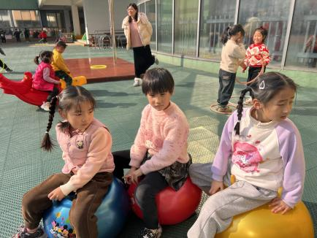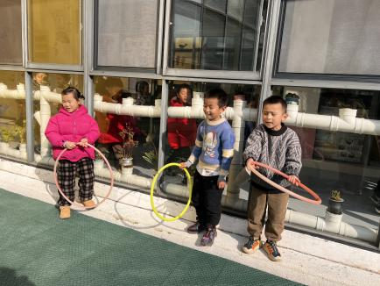

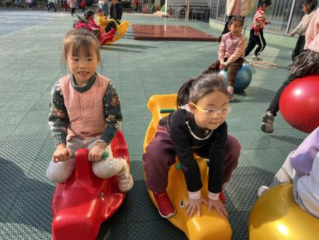

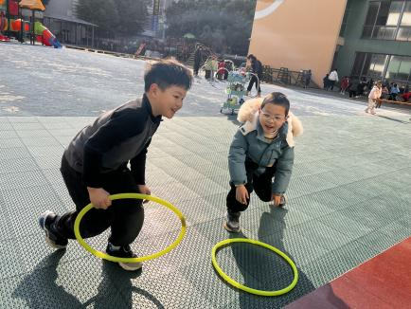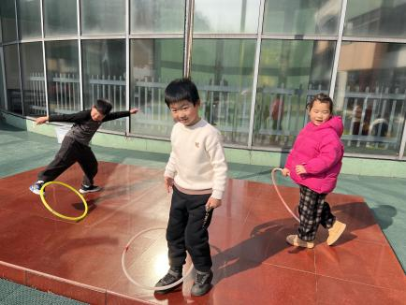

**4.生活活动**

早点：牛奶、饼干、奶酪棒。

午饭：板栗牛肉焖饭、萝卜木耳鸽子汤。

点心：五彩面条。

水果：火龙果、龙眼

**6.温馨提示**

现在已进入冬季，病毒又开始蠢蠢欲动了，诺如病毒就是其中之一。诺如病毒喜冷怕热，发病高峰在每年的10月至次年3月。它具有发病急、传播速度快、涉及范围广等特点。